Задача контрольной работы.
Определить передаточное отношение зубчатого механизма и угловую скорость выходного звена. Заданы числа зубьев колес и угловая скорость входного звена. Незаданные значения чисел зубьев определить из условия соосности механизма, считая все колеса нулевыми, а их модули одинаковыми.

Указания к выполнению задачи

1.Коробка передач представляет собой последовательное соединение двух механизмов. Общее передаточное отношение от входного к выходному звену равно произведению передаточных отношений каждого из механизмов. При решении задачи рекомендуется составить схемы передачи движения от входного к выходному звену для каждой передачи.

2. Анализ замкнутого дифференциального редуктора целесообразно начать с выяснения его структуры. Все заданные схемы представляют собой параллельное соединение зубчатого дифференциала и замыкающей зубчатой передачи, которая связывает два звена дифференциала, имеющие неподвижные геометрические оси вращения. Следует записать выражения для передаточных отношений:

а) зубчатого дифференциала в обращенном движении;

б) замыкающей передачи.

Решая их совместно, можно определить передаточное отношение редуктора и угловую скорость выходного звена.

3. Условие соосности заключается в том, что оси центральных колес в соответствующих механизмах должны совпадать. Поскольку считаем все колеса нулевыми, то при составлении условий соосности межосевые расстояния выражаем через радиусы делительных окружностей.

Вариант 0, Задача 1.
В четырехскоростной планетарной коробке передач (рис. 1) при первой передаче включаются тормоза Т1 и Т2; при второй – тормоз Т1 и муфта М2; при третьей - тормоз Т2 и муфта М1;
при четвертой – муфты М1 и М2.

Определить передаточные отношения и угловую скорость водила Н2 при различных передачах.

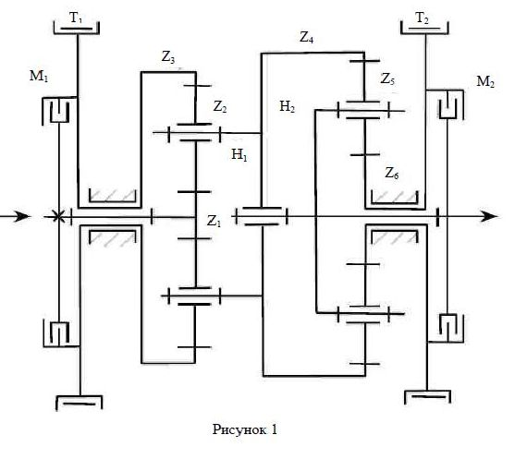
Параметры Z1=19; Z3=88; Z4=92; Z6=32; ω1=270

